

El gran

Big Bang

*Un relato de un niño*

*de 12 años*

*por*

***Bernat Costa Reimóndez***

Primera edición: abril 1993

Segunda edición: noviembre 2017

Reconocimiento-NoComercial-CompartirIgual 3.0 España

(CC BY-NC-SA 3.0 ES)

Bernat Costa Reimondez

Autoedición. bernat@cancargol.net

A todas las personas que en algún momento me he cruzado en la vida y me han planteado alguna contradicción y me han ayudado a crecer.

# INDICE

INDICE VI

Prólogo 7

El Gran Big Bang 9

La reunión 11

En Nilxung 13

La búsqueda 15

El retorno 19

Los propulsores 22

El gran día 23

# Prólogo

Este libro, fue escrito cuando tenía 12 años. Era un trabajo de la Escuela Barrufet que hacíamos todo el alumnado de 6º, 7º y 8º de EGB.

En esta reedición, casi 25 años después, he querido mantener el texto (corrigiendo algunas faltas ortográficas que hacían daño a los ojos incluso a mí), pero dejando las expresiones y estructura casi iguales. Las ilustraciones también son las ori-ginales.

Sólo se ha modificado la portada y la maquetación, esta vez menos manual y encargada a través de una plataforma digital en la que colaboro laboralmente: ReadOnTime.

Ahora vivo en Sevilla y muchas personas de mi entorno no entiende el Catalán. Es este el motivo por el que tenéis un libro bilingüe entre las manos.

**El Autor**

**El gran**

**Big Bang**

# El Gran Big Bang

Es el año 3754, unos científicos descubren que en 31 días, Venus se estrellará con la tierra y la se partirá en dos.

Los científicos, que han descubierto el "Gran Big Bang", comprueban todos los datos muchas veces. Pero después de muchas horas, ven que es inútil.

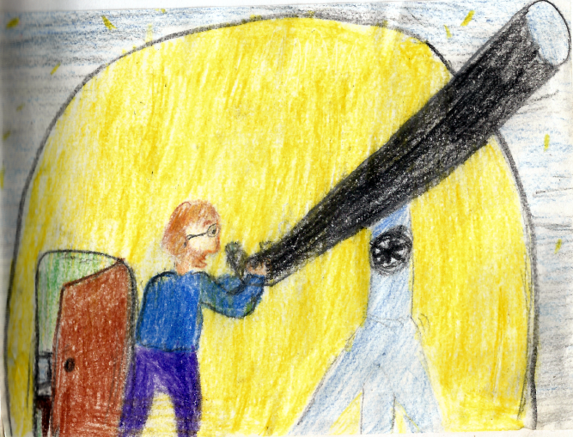

Al día siguiente, se convocó una reunión mundial en Palamós. Para esta reunión, se ha convocado: Un representante de la NASA, otro de la EUAT (España Unida por la Astronomía Técnica), otro de la MIR (un satélite de China), otro de Francia, otro de Inglaterra, otro de Somalia, un ruso, un japonés, un andorrano y un argentino.

# La reunión

Para la reunión, todos son sentados en una gran mesa redonda. El primero en hablar es uno de los científicos que han descubierto el "gran Big Bang":

* Como ya sabréis, dentro de 30 días, el gran planeta Venus, se estrellará contra nuestra querida Tierra. Espero vuestras ideas.

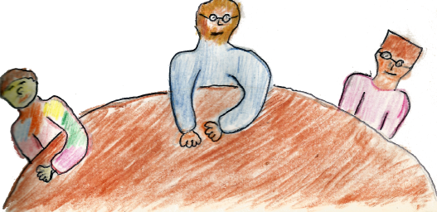

El somalí, propone bombardear Venus, pero no hay suficiente armas en todo el mundo y no había tiempo de fabricar. En la sala todo el mundo está pensando que se puede hacer para evitar que la Tierra se parta en dos partes.

El japonés, de repente, levanta la mirada de la mesa y dice:

* Podríamos enviar un aparato teledirigido muy potente a Venus para desviarlo de su rumbo.

Pero Venus es muy grande y se mueve a gran velocidad. Entonces, por primera vez, habla el representante de la EUAT diciendo:

* Nosotros los de la EUAT podríamos fabricar unos propulsores atómicos y ponerlos en la cima del Everest (el punto más alto de la Tierra) para desviar la trayectoria de la Tierra. Entonces, si mis cálculos son precisos, Venus pasará rozando la atmósfera.

Todos están de acuerdo, menos el de la NASA porque dice que no quedan piedras atómicas. Pero el representante de la MIR dice:

* En mi país, corren rumores de que hay pero vete a saber dónde.

La reunión termina y deciden que la EUAT hará los propulsores atómicos y buscará la piedra atómica.

# En Nilxung

Al día siguiente ...

En el cuartel general de la EUAT (Situado en Puigcerdà) están hablando de quién irá a China a buscar la piedra atómica y quien hará los propulsores.

En Nilxung es un chino que nació en un viaje de sus padres en España en 3734 y desde ese instante se quedaron a vivir en España.

Ahora, en Nilxung ya tiene 20 años y trabaja en la EUAT.

En Nilxung es el hombre perfecto para la misión de buscar la piedra atómica porque sus padres se conocen muy bien China. En Nilxung acepta de buen grado ir China a buscar la piedra atómica porque quiere conocer su país de origen.

Al día siguiente en el aeropuerto de Girona está el General Grim, (Un general de la EUAT) en Nilxung y sus padres.

En Nilxung y sus padres han tomado un avión que los llevará a Hong Kong haciendo escala en Atenas, Bagdad, Bombay y por fin a Hong Kong.

En Nilxung, nunca ha ido a China y por ello le acompañan sus padres ya que se conocen China como la palma de la mano.

# La búsqueda

Primero han ido a un pueblo que se llama Tiquixangk. En ese pueblo sólo hay 10 casas y un supermercado que se llama Xicohong.

En este pueblo empiezan a buscar por una cueva que hay cerca. La cueva está llena de estalactitas y estalagmitas que se juntan en un punto formando unas columnas muy misteriosas que dificultan poder encontrar la piedra atómica.

Buscan por todas partes de la cueva, pero no encuentran nada de nada. Suerte que la cueva no era muy grande, que si no hubieran tardado un año en registrarle la.

Por la tarde, deciden ir a Kueyang. Van a aquella ciudad, porque el padre del Nilxung dice que hay unos carriles subterráneos donde pueden encontrar la piedra atómica, pero que están llenos de ratas muy gordas. Las ratas a Nilxung no le hacen ninguna gracia, pero sabe que si quieren encontrar la piedra atómica, deberán bajar a los carriles subterráneos.

Una vez llegan a la ciudad, entran en los carriles subterráneos y se separan.

De vez en cuando, en Nilxung cuando se encuentra con una rata lanza un grito:

* ¡AH!

Después de mucho buscar, deciden ir a un Hotel (Con las manos vacías) a pasar la primera noche en China. La madre del Nilxung les dice antes de dormir:

* Mañana sólo faltan 28 días para el gran Big Bang, tenemos dos semanas para montar los propulsores, 5 días para instalarlos en el Everest, o sea, que tenemos 8 días para encontrar la piedra atómica.   
  ¡Buenas noches!

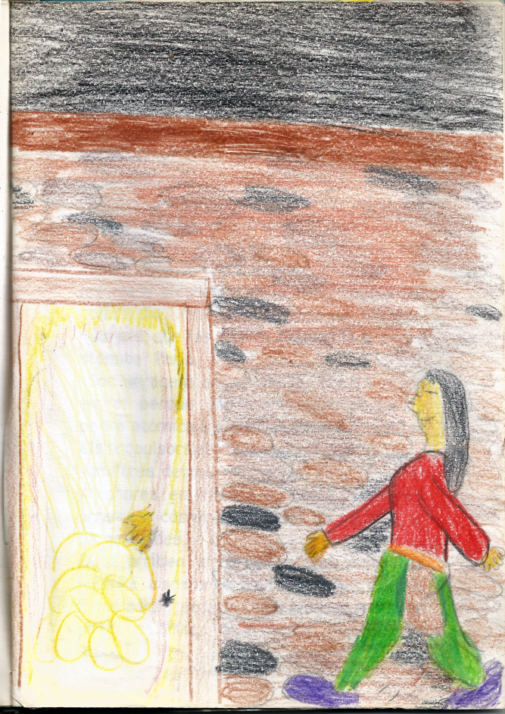

Al cabo de 5 días de buscar por toda China, sin éxito, deciden ir a una isla cerca de Hong Kong donde hay unas minas de sal. Una vez en la isla, comienzan la búsqueda por las minas. De repente, en Nilxung lanza un grito:

* ¡YA LA TENGO!

Sus padres fueron corriendo hacia donde escuchan los gritos y ven un brillo muy intenso. Por fin han encontrado la piedra atómica.

# El retorno

Después de muchas felicitaciones, cogen la piedra atómica más grande que hay porque cuanto mayor, más potente. Y Salen de las minas de sal. Luego hacia el puerto para coger una barca que los llevara a Hong Kong.

Una vez en Hong Kong, van al aeropuerto a buscar un avión que volviera a Girona lo más rápido posible. Pero no hay ningún avión que salga hacia Girona hasta dentro de una semana y es por eso cogen uno que sale en ese momento hacia Barcelona.

En este viaje de vuelta, harán escala en: Islas Honolulu, San Francisco, Washington y por fin, Barcelona.

En San Francisco, sube al avión un nuevo pasajero, vestido con gabardina, gafas y sombrero, que se sienta junto a Nilxung y cuando están volando saca una pistola láser de la gabardina diciendo:

* Dadme la Piedra atómica si no quieres que te mate con esta pistola.

Entonces, el padre del Nilxung que sabe karate, dio un golpe en la pistola y ésta le saltó de las manos, entonces en Nilxung, lo cogió por el cuello y le dijo:

* ¿Quién eres? ¿qué haces aquí? ¿porque quieres la piedra atómica? ¡Habla!
* Soy un agente secreto de la NASA, me han enviado para que no consigue llevar la piedra atómica en España. La NASA quiere hacer los propulsores atómicos y no quiere que los hagáis vosotros. Dejad que me vaya...

Entonces en Nilxung lo soltó y él arrancó a correr y se tiró por la salida de emer-gencias con un paracaídas.

Cuando llegan a Barcelona, van ​​hacia la RENFE a coger un tren supersónico que los lleve a Puigcerdà. Una vez en Puig-cerdà, cogen un taxi galáctico y van al cuartel general de la EUAT.

Todos los estaba esperando, el General Grim, los señor Gares (Secretario de la EUAT) y todos los trabajadores. Dijo contento en Nilxung cuando salió del taxi:

* ¡YA TENEMOS!

Entonces todo el mundo va a felicitarlos. Luego en Nilxung da la piedra atómica al señor Gares que tenía la misión de hacer el propulsores. En Nilxung explicó al General Grim lo del agente secreto de la NASA y el General Grim pone esta misión bajo la máxima vigilancia.

# Los propulsores

Al día siguiente comienzan a fabricar los propulsores atómicos. Por la mañana todo el mundo va con prisa porque aún no les han dicho el lugar donde trabajarán durante las dos semanas. Por la tarde, el señor Gares les dice el sitio fijo a todo el personal, entonces todo el mundo ya trabaja más orientado.

La primera semana pasó muy deprisa, entre que les faltaba material y lo tenían que ir a comprar a última hora y que tenían miedo...

La semana siguiente, fue más tranquila porque sólo tenían que revisar que todo funcionara bien.

# El gran día

Por fin todo estaba listo, sólo había que llevar los propulsores en el Everest. Quedan todavía dos días por el gran Big Bang. Un avión llevará los propulsores en el Everest.

Por el viaje no hay ningún obstáculo.

Una vez llegan al Everest con unas grúas los instalan en el lugar exacto para que puedan funcionar. Los programan para que funcionen en el momento precisa y después vuelven a Puigcerdà.

El día del gran Big Bang, la tele avisa que habrá un pequeño terremoto pero que no será grave.

Desde la EUAT, controlan que todo vaya bien.

Todo el mundo tiene los nervios de punta porque quedan 10 segundos y la tierra aún no se ha apartado bastante de la órbita... 7... 6… 5... 4... 3... 2... ¡¡¡Por fin!!! ¡La tierra se ha apartado! 1... ¡0!

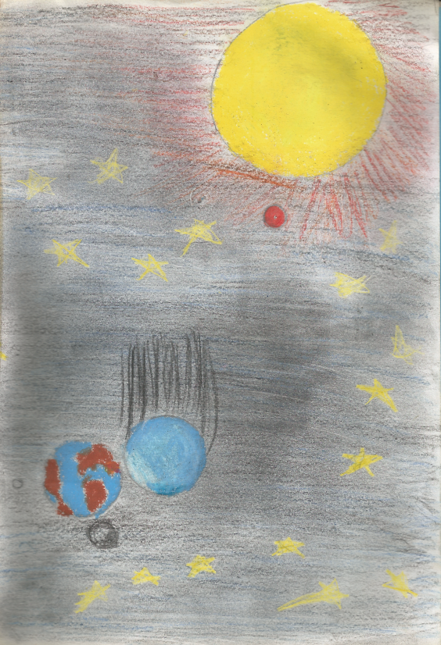

La tierra se ha salvado gracias a la EUAT, a Nilxung y a sus padres.